Федеральное государственное бюджетное образовательное учреждение высшего образования "Красноярский государственный медицинский университет имени профессора В.Ф. Войно-Ясенецкого" Министерства здравоохранения Российской Федерации
ФГБОУ ВО КрасГМУ им. проф. В.Ф. Войно-Ясенецкого Минздрава России

Кафедра физической и реабилитационной медицины с курсом ПО

К.м.н, доцент Симакова Любовь Николаевна

Реферат на тему:
«Постуральная устойчивость у спортсменов: роль возраста и пола»

Выполнил: Филимонов А.А.
Ординатор 2-го года специальности ЛФК и спортивная медицина

Проверил преподаватель:
К.м.н, доцент Симакова Любовь Николаевна
Красноярск, 2024
Содержание
- Введение
- Методы
- Результаты
- Обсуждение результатов
- Выводы
- Литература

1.Введение.
Исследований постуральной устойчивости спортсменов с учетом их пола и возраста на больших выборках крайне мало . В большинстве исследований оценивается постуральная устойчивость детей младше 12-13 лет. В небольшом количество работ, где авторы сравнивают постуральную устойчивость подростков и молодежи , показано что: параметры общего центра давления (ОЦД) в двуопорной стойке к 15 годам соответствуют взрослому уровню и не отличаются от таковых у взрослых 20-28 лет. Однако у юношей способность поддерживать одноопорный баланс возрастает в подростковом возрасте и улучшается на более поздних стадиях созревания . У мальчиков постуральная устойчивость продолжает увеличиваться в возрасте от 9 до 16 лет, тогда как у девочек она приближается к взрослому уровню к 10 годам . Различные авторы связывают более высокую постуральную устойчивость у девушек с более ранним физическим созреванием , большим вниманием при выполнении упражнений на равновесие , меньшей массой тела , анатомическими особенностями (более низкий центр тяжести у девочек-подростков из-за относительно более широкого таза и узких плеч) , а также повышенной обучаемостью к балансированию . Таким образом, остается неясным, как постуральная устойчивость у спортсменов связана с такими факторами, как возраст и пол. Основная цель нашего исследования – выявление особенностей постуральной устойчивости в двуопорной вертикальной стойке у спортсменов разного возраста и пола в сравнении с контролем
2. Методы.
Все обследования проведены в ГКУ «ЦСТиСК» Москомспорта в 2014 – 2018гг. Исследование соответствовало этической Хельсинской декларации (2013) и было одобрено Локальным этическим комитетом ГКУ «ЦСТиСК» Москомспорта (Протокол № 15 от 9.12.2019г.). Испытуемые принимали участие в тестированиях в подготовительном или предсоревновательном тренировочном периоде. Каждое обследование предварялось ознакомлением с его процедурами и подписанием информированного добровольного согласия испытуемым. Таблица 1. Характеристика групп испытуемых по видам спорта

Группа | Спортивные дисциплины (n) | Ж/ М (n) | n
Спортивные игры руками | Баскетбол (n=73), Гандбол (n=17) | 59/31 | 90
Стрельба | Биатлон (n=46), Практическая стрельба (n=10), Стрельба из лука (n=7), Стендовая стрельба (n=9) | 35/37 | 72
Бокс | Бокс (n=38), Каратэ (n=9), Кикбоксинг (n=9), Тайский бокс (n=10), Тхэквондо (n=40) | 34/72 | 106
Теннис | Теннис (n=43), Настольный теннис (n=14) | 25/32 | 57
Горные лыжи | Горные лыжи (n=32), Сноубординг (n=17) | 23/26 | 49
Фигурное катание | Фигурное катание (n=80), Фристайл (n=7) | 59/27 | 86
Футбол | Футбол (n=70) | 36/34 | 70
Гребля | Гребля академическая (n=6), Гребля на байдарках и каноэ (n=14), Гребной слалом (n=4) | 6/18 | 24
Борьба | Вольная борьба (n=8), Греко-римская борьба (n=29), Дзюдо (n=16), Сумо (n=18) | 18/53 | 71
Конькобежный спорт | Лыжные гонки (n=37) | 40/21 | 61
Лыжные гонки | Лыжные гонки (n=37) | 19/18 | 37
Бег | Спринтерский бег (n=4), Стайерский бег (n=7), Спортивное ориентирование (n=34) | 20/25 | 45
Гимнастика | Спортивная гимнастика (n=25), Художественная гимнастика (n=34), Черлидинг(n=27), Прыжки на батуте (n=30), Спортивное скалолазание (n=20), Прыжок в высоту (n=10), Парусный спорт (n=16), Скелетон (n=14) | 110/58 | 168
Контроль | Не спортсмены (n=225) | 97/128 | 225
Итого | Спортсмены (n=936) Не спортсмены (n=225) | 581/580 | 1161

В исследовании участвовали 936 спортсменов разных видов спорта и 225 не занимающихся систематически никакими видами спорта испытуемых. Все спортсмены были разделены на 13 условных групп (таблица 1). В основе группирования лежало техническое сходство спортивных дисциплин. Критерии включения: ≥8 часов занятий спортом в неделю, стаж спортивных занятий для детей - более 2 лет, для подростков и взрослых - более 3 лет. Критерии исключения: наличие заболеваний в опорно-двигательной и нервной системе, способных оказать влияние на постуральную стабильность. Не спортсмены были привлечены к исследованию на добровольной основе из лиц общеобразовательных школ и высших учебных заведений, не занимающихся спортом на систематической основе (< 3 раз в неделю). Стабилометрическое обследование проведено с помощью комплекса «Стабилан - 01», ЗАО ОКБ «Ритм». Использовали «европейский» вариант установки стоп испытуемого на платформе, когда расстояние между пятками около 2 см, стопы находятся в развороте по внутреннему краю на 30º. Функцию равновесия и особенности системы регуляции вертикальной позы (постуральной системы) оценивали по показателям теста Ромберга (поддержание вертикальной позы с открытыми и закрытыми глазами (соотв. ОГ и ЗГ)). Длительность записей – 60 с. Анализировались средняя линейная скорость колебаний ОЦД - V (мм/сек) и площадь статокинезиограммы – Ells (мм2 ). Известно, что из всех прямых стабилометрических параметров наиболее надежными являются V и Ells. Снижение этих показателей означает ослабление мышечных постуральных коррекций и указывает на высокую эффективность всего постурального контроля или его экономизацию [10]. Статистический анализ данных проведен с использованием программы Statistica v.12 (StatSoft, Inc.Tulsa, OK, USA). Проверка нормальности распределения переменных проведена с использованием критерия Шапиро-Уилка. Поскольку анализируемые стабилографические переменные были ненормально распределены, корреляционные (Пирсон корреляция), регрессионный, однофакторные (ANOVA) анализы выполнены с переменными, преобразованными с помощью метода Бокса-Кокса. Сравнение показателей между спортсменами и не спортсменами в возрастных группах проведено с помощью непарного tкритерия Стьюдента. Критерий post-hoc Tukey HSD test применен для оценки достоверности парных отличий в анализе ANOVA. Уровень значимости принят как α=0,05. Величина отличия V и Ells в группах спортсменов от контроля рассчитана на основе критерия Кохена (d), показывающего стандартизированное отличие спортивной группы от контроля.
3. Результаты.
Колебания ОЦД у спортсменов разного возраста
Между возрастом и всеми стабилометрическими показателями отмечались отрицательные корреляции: для V-ОГ r=-0,40 (p<0,0001), для V-ЗГ r=-0,29 (p<0,0001), для Ells-OГ r=-0,28 (р<0,0001), для Ells-ЗГ r=-0,18 (p<0,00001). Поэтому все спортсмены были разделены на три группы: дети с возрастом до 12 лет включительно, подростки 13-17 лет и взрослые лица 18 лет и старше – в которых сравнивались стабилометрические показатели у спортсменов и не спортсменов. При простом попарном сравнении установлено (таблица 2), что во всех возрастных группах V-ОГ (все p<0,01; d=0,90; d=0,94; d=0,32 для детей, подростков и взрослых), V-ЗГ (р=0,022, d=0,31 для юношей; р=0,002, d=0,43 для подростков, р=0,002, d=0,44 для взрослых) у спортсменов были ниже. Ells-OГ была ниже у спортсменовюношей (p=0,0001, d=0,63) и спортсменов-подростков (р=0,001, d=0,46) а Ells-ЗГ - только у спортсменов-юношей (p=0,019, d=0,31). У взрослых спортсменов Ells-OГ и Ells-ЗГ не отличалась от контроля. Поскольку во всех возрастных группах спортсмены были ненамного, но существенно старше, то мы провели ковариационный анализ (ковариата - возраст). ANCOVA показал, что V и Ells при ОГ оставались сниженными у спортсменов в подгруппах юношей и подростков (p<0,01), но исчезали в группе взрослых испытуемых (p>0,07). В тесте с ЗГ различия между группами по V-ЗГ по данным ANCOVA отсутствовали у юношей (p=0,242), но проявились у подростков (р=0,012) и взрослых спортсменов
(р=0,003).
Таблица 2. Стабилометрические показатели у спортсменов разного возраста (М ± Std. Dev.)
Показатели | Дети  (6–12 лет, n = 234) |  | t-test, p | Подростки  (13–17 лет, n = 630) |  | t-test, p | Взрослые  (18+ лет, n = 297) |  | t-test, p
 | Контроль | Спортсмены |  | Контроль | Спортсмены |  | Контроль | Спортсмены
n | 104 | 130 |  | 55 | 575 |  | 66 | 231
Пол (Ж/M) | 57/47 | 87/43 | 0,058# | 20/35 | 301/274 | 0,024# | 20/46 | 96/135 | 0,098#
Возраст, лет | 9,3  (1,7) | 10,9  (1,3) | 0,000 | 14,5  (1,5) | 15,1  (1,3) | 0,003 | 19,7  (2,3) | 21,9  (4,9) | 0,001
Ells-ОГ,  у.е. | 4,88  (0,53) | 4,52  (0,55) | 0,0001* | 4,68  (0,49) | 4,45  (0,52) | 0,001* | 4,32  (0,39) | 4,32  (0,49) | 0,973
V-ОГ,  у.е. | 1,61  (0,12) | 1,50  (0,11) | 0,0001* | 1,57  (0,13) | 1,45  (0,12) | 0,001* | 1,45  (0,10) | 1,40  (0,13) | 0,020
Ells-ЗГ, у.е. | 4,46  (0,48) | 4,32  (0,42) | 0,019 | 4,32  (0,41) | 4,32  (0,44) | 0,919 | 4,19  (0,33) | 4,19  (0,42) | 0,968
V-ЗГ,  у.е. | 2,35  (0,26) | 2,27  (0,23) | 0,022 | 2,29  (0,25) | 2,18  (0,22) | 0,002* | 2,20  (0,21) | 2,09  (0,25) | 0,002*
Примечание: # - по критерию Хи-квадрат, *ANCOVA – межгрупповые различия по ковариационному анализу (ковариата – возраст)
Гендерные различия колебаний ОЦД у спортсменов
С помощью трехфакторного дисперсионного анализа (ANOVA: пол (2: юноши, девушки), занятия спортом (2: спортсмен, контроль) и возраст (3: дети до 12 лет, подростки 13-17 лет, взрослые 18 лет и старше)) анализировали половые различия в общей группе, половые различия в разных возрастах и половые различия в зависимости от занятий спортом в исследуемых параметрах.
Ells-ОГ. Пол (F(1, 1149)=1,10, p=0,30), взаимодействие пола и возраста (F(2, 1149)=0,34, p=0,712), а также взаимодействие пола, возраста и занятий спортом ((2, 1149)=1,06, p=0,35) не влияли на Ells-ОГ.
Ells-ЗГ была ниже у девочек, чем у мальчиков (F(1, 1149)=5,7278, p=0,017). Взаимодействие пола и возраста F(2, 1149)=0,38, p=0,683), а также взаимодействие пола, возраста и занятий спортом (F(2, 1149)=2,44, p=0,088) не влияли на Ells-ЗГ.
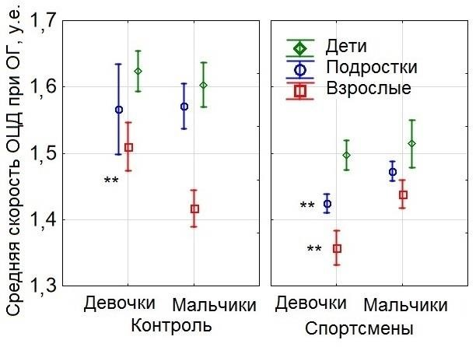
Рисунок 1 - Половые различия скорости колебаний ОЦД с ОГ (V-ОГ) в группах спортсменов и контроль (М±95%Дов.инт). В группе спортсменов V-ОГ была ниже у девушек в группах «Подростки» и «Взрослые» (** - р<0,01 по сравнению с мужчинами по Tukey HSD test).
V-ОГ. Хотя пол (F(1, 1149)=0,39, p=0,532) и взаимодействие пола и возраста (F(2, 1149)=1,0, p=0,365) не влияли на V-ОГ. Однако взаимодействие пола, возраста и занятий спортом F(2, 1149)=4,73, p=0,009) влияло на V-ОГ (Рис. 1). В целом, выявлены половые различия у спортсменов в сравнении с контролем (F(1, 1149)=18,335, p=0,00002). В группе спортсменов V-ОГ была ниже у девушек в группе подростки 13-17 лет (Tukey HSD test р<0,01) и в группе взрослые 18+ лет (Tukey HSD test р<0,01) по сравнению с юношами. Напротив, в группе Контроль взрослого возраста 18+ лет V-ОГ была ниже у юношей (Tukey HSD test р<0,01).
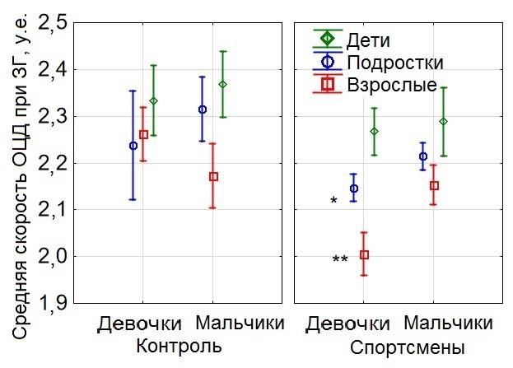
Рисунок 2 - Половые различия скорости колебаний ОЦД с ЗГ (V-ЗГ) в группах спортсменов и контроль (М±95%Дов.инт). В группе спортсменов V-ЗГ была ниже у девушек в подгруппе «Подростки» и «Взрослые». В контрольной группе половых различий не выявлено. (* - р< 0,05, ** - р<0,01 по сравнению с мужчинами по Tukey HSD test).
V-ЗГ была ниже у девушек, чем у мальчиков (F(1, 1149)=4,52, p=0,034). Взаимодействие пола и возраста не влияло на V-ЗГ (F(2, 1149)=0,51324, p=0,59869). Выявлен эффект взаимодействия пола, возраста и занятий спортом на V-ЗГ (F(2, 1149)=4,04, p=,018. Рис. 2). В группе спортсменов V-ЗГ была ниже у девушек в группе подростки 13-17 лет (Tukey HSD test р=0,013) и в группе взрослые 18+ лет (Tukey HSD test р<0,001) по сравнению с юношами. В группе Контроль V-ЗГ не различались между девушками и юношами.
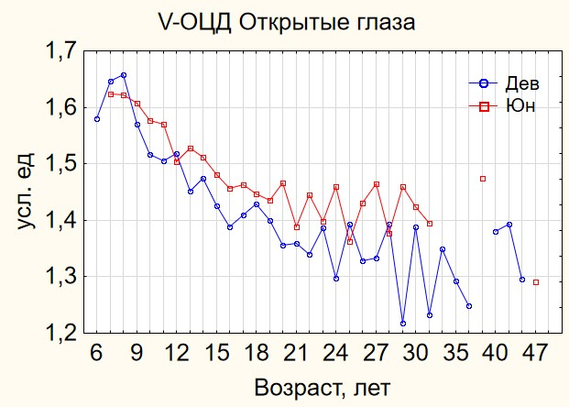
Рисунок 3 - Возрастная динамика средней скорости ОЦД при ОГ (M), у.е. n=1161 c учетом пола.

4. Обсуждение результатов.
Возраст и постуральная устойчивость у спортсменов
Спортсмены без разделения на виды спорта во всех возрастах проявили повышенную постуральную устойчивость по отдельным стабилометрическим параметрам (табл. 2). В детском и подростковом возрасте устойчивость вертикальной позы была выше у спортсменов только в условиях ОГ: Ells-ОГ и V-ОГ у спортсменов были снижены и оставались сниженными при стандартизации параметров к возрасту. Наши данные согласуются с результатами, которые показали снижение V у здоровых детей с увеличением возраста . Odenrick P, Sandstedt P. изучили постуральную устойчивость у 63 здоровых детей в 3,5-17 лет и показали снижение амплитуды колебаний с возрастом. Схожие данные получены на детях 3-11 лет (n=1181), авторы установили, что снижение скорости и площади колебаний в возрасте 10-11 лет постепенно замедлялось . Причины снижения V и Ells с возрастом испытуемых, вероятно, связаны с созреванием основных компонентов постуральной системы: сенсорной, мышечной, центрально-нервной , а также более устойчивой регуляцией биомеханики позы – постепенным смещением положения ОЦД (от пяток - вперед к пальцам стопы) с возрастом . Показано, что функциональная зрелость ЦНС полноценно интегрирует сенсорную информацию с целью оптимизации постурального контроля и созревает к 9 годам, причем первыми созревают сенсорные отделы, ответственные за использование зрительной информации, затем – проприоцептивные и последними - отделы, ответственные за интеграцию вестибулярной информации. Механизмы, обеспечивающие одноопорный баланс созревает также к 9-10 годам . Таким образом, основная масса работ оценивала постуральный баланс до 12-13 лет и очень мало работ, которые сравнивают подростковый и молодой взрослый возраст . В работе было показано, что индексы колебаний ОЦД и колебаний головы во время обычного стояния достигают взрослого уровня в подростковом возрасте 15 лет и не отличаются от взрослого (20-28 лет). Однако, способность к одоноопорному балансу увеличивается у юношей в течение подросткового периода с улучшением в поздней стадии созревания Положительную динамику постуральной устойчивости в возрасте 9-16 лет отмечали у юношей, но не у девочек, которая уже к 10 годам приближалась к взрослому уровню . Наши данные показывают, что повышение постуральной устойчивости происходит до более старшего возраста – 18-30 лет. Следовательно, мы полагаем, что достижение наивысшей постуральной устойчивости происходит позже подросткового возраста, после окончательного развития всех систем организма. Кроме того, развитие систем, вовлеченных в регуляцию позы, неравномерное, и в период полового созревание возможно его временное снижение . Сниженные V и Ells при ОГ у спортсменов показывает, что спортивный опыт в детстве и юношестве существенно активизирует развитие постуральной устойчивости особенно систем, ответственных за использование зрительной информации для постурального баланса. Вместе с тем, учитывая небольшой спортивный опыт в группе детей, очевидно, что повышенная постуральная устойчивость у спортсменов-детей, возможно, обусловлена врожденными способностями к высокой регуляции позы и движений. Именно такие дети чаще идут в спорт и добиваются там высоких результатов. Нивелирование различий по устойчивости позы в условиях ОГ у взрослых спортсменов, вероятно, обусловлено дозреванием постуральной регуляции в контроле под влиянием средовых и естественных факторов.
Напротив, в возрасте 18+ лет постуральная устойчивость была выше у спортсменов только в условиях ЗГ: V-ЗГ была ниже у спортсменов при парном сравнении (р=0,002) и при стандартизации V-ЗГ с учетом возрастных различий (р=0,003). Снижение V-ЗГ ассоциируют с повышенной эффективностью использования проприоцептивной и вестибулярной информации . Причины позднего проявления этих различий у спортсменов, вероятно, связаны с более поздним созреванием этих сенсорных систем и направленным влиянием спортивной тренировки на рост эффективности использования проприоцептивной информации для контроля баланса у спортсменов .
Гендерные различия постуральной устойчивости у спортсменов
Наши данные указываю, что постуральная устойчивость у спортсменок девушек выше как в условиях ОГ, так и ЗГ, чем у юношей, и эти различия более выражены в подростковом (13-17 лет) и взрослом (18+ лет) возрасте (Рис.3). Сниженную скорость и площадь колебаний ОЦД у девушек отмечали и другие авторы . Odenrick P, Sandstedt P. (1984), Usui N et al (1995), а также Nolan L et al. (2005) в отличие от нас выявили наибольшую постуральную устойчивость у девочек в возрасте до 10 лет, а в более старшем возрасте – 12 и 16 лет гендерные различия не выявлялись у здоровых не спортсменов . Напротив, в нашей работе они были более выражены у подростков и взрослых спортсменов. Однако в работе была установлена повышенная способность к балансу в передне-заднем направлении на подвижной платформе у девушек горнолыжного спорта относительно юношей в возрасте 14, 15 и 16 лет, но не в 17-18 лет, когда латеральная динамическая устойчивость становилась выше у юношей. Это частично согласуется с нашими данными о гендерных различиях в постуральном контроле у подростков и ее позитивной динамикой при занятиях спортом. Причины более высокой постуральной устойчивости девочек разные авторы связывают с: а) более ранним развитием организма , б) большей исполнительностью и внимательностью к постуральным заданиям , в) меньшим весом у девочек , г) анатомическими различиями: низким расположением центра тяжести у подростков-девушек вследствие относительно широкого таза и узких плеч , г) лучшей тренируемостью системы постуральной регуляции у девочек . В целом, наши гендерные различия предположительно можно связать с половыми изменениями телосложения: в подростковом периоде увеличение массы верхней половины тела у юношей и, напротив, нижней части тела у девушек, способствует более краниальному расположению центра масс, увеличивая момент инерции тела у юношей, что негативно отражается на устойчивости вертикальной позы юношей в сравнении с девушками. Кроме того, девушки, как правило, имеют большую проприоцептивную точность нижних конечностей, обусловленное меньшей абсолютной мышечной массой и силой [7], что может иметь значение для баланса. Однако для более ясного понимания ассоциации женского пола с постуральной устойчивостью у спортсменов необходимы дополнительные исследования.

5. Выводы.

1. Спортсмены по сравнению с контролем во всех возрастах: детском (6-12 лет), подростковом (13-17 лет) и взрослом (18+ лет) – имеют сниженные колебания ОЦД, то есть повышенную устойчивость вертикальной позы.
- В детском и подростковом возрасте постуральная устойчивость спортсменов выше в условиях ОГ, а в старшем возрасте (18+ лет) - в условиях ЗГ. Это свидетельствует о более эффективном использованиии зрительной информации юными спортсменами при поддержании двуопорного баланса, а у взрослых спортсменов, другими механизмами, уже без ее участия.
- Постуральная устойчивость выше у спортсменок девушек, чем юношей, чего не отмечается у не спортсменов.

- Литература.
- Нопин С.В., Корягина Ю.В., Кушнарева Ю.В. Характеристики постурального контроля движений спортсменов различных видов спорта с позиции формирования двигательного динамического стереотипа

Постуральная устойчивость спортсменов с различной спортивной специализацией и квалификацией. Текст научной статьи по специальности «Науки о здоровье»
Хаснутдинов Наиль Шарибдянович,Мавлиев Фанис Азгатович, Ахатов Азат Мунирович, Назаренко Андрей Сергеевич

